 | Tech Weisungen  für die Sportprüfungen | 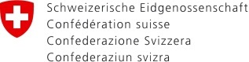
 |  | Schweizer Armee

Schweizer Armee

Tech Weisungen
Sportprüfungen
Schweizer Armee

Directives techniques épreuves sportives
Schweizer Armee

Direttive tecniche
per i test sportivi
Schweizer Armee

Technical instructions
for sports tests
Schweizer Armee

